資料修訂
課本名稱：小學音樂之旅 5上
國際標準書號(ISBN)：962-8831-60-7
（「教師版」產品編號：962-8831-60-T）
更新日期：2010年8月

頁數 | 原有資料 | 修訂
2 | 《歡度中秋》歌譜只得中文歌詞。 | 增加英文歌詞，見附頁。
7 | 「活動地帶」文字修訂。 | 增加說明：（Ｖ表示吸氣位）  
7 | 旋律(1)的第4、5小節間缺吸氣位標記(V)。 | 修訂如下：  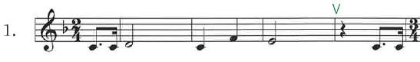
7 | 旋律(2)的第3小節缺吸氣位標記(V)。 | 修訂如下：  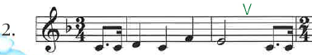
11 | 第1小節缺強度記號。 | 增加mp，如下。  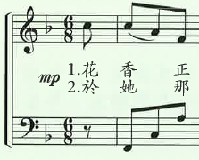
11 | 第10小節缺強度記號。 | 增加mf，如下。  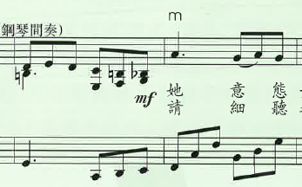
12 | 《念知己》第8、9小節有修訂。 | 修訂如下：  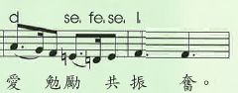
13 | 「活動地帶」旋律1第4、5小節旋律修訂。 | 修訂如下：  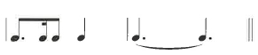
13 | 「活動地帶」旋律2第4、5小節旋律修訂。 | 修訂如下：  
19 | 「活動地帶」旋律2第1節第1個音符缺音名。 | 增加音名E，如下。  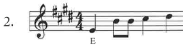
19 | 「活動地帶」旋律3第1節第1個音符缺音名。 | 增加音名B，如下。  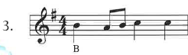
20 | 「創意廊」文字修訂。 | 將「八小節的旋律」修訂為「四至八小節的旋律」。  
25 | 旋律一開始缺強度記號。 | 增加mp，如下。  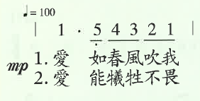
25 | 第10、11小節之間缺強度記號。 | 增加mf，如下。  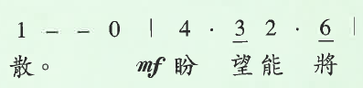
26 | 「創意廊」文字修訂。 | 「兩段」修訂為「一至兩段」，如下。  
27 | 「建議活動步驟」第2項中旋律的第4節音符有修訂。 | 把「2」修訂為「1」，如下。  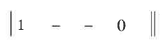
29 | 《櫻花》歌譜只得中文歌詞。 | 增加英文歌詞，見附頁。
31 | 「創意廊」文字修訂。 | 「八小節」修訂為「四至八小節」，如下。  
32 | 「建議活動步驟」第2項中旋律(1)缺音符的唱名。 | 增加唱名，如下。  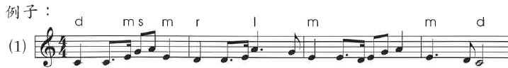
32 | 「建議活動步驟」第2項中旋律(2)缺音符的唱名。 | 增加唱名如下。  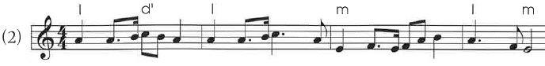
51 | 《東方博士》歌譜只得中文歌詞。 | 增加英文歌詞，見附頁。
52 | 《東方博士》歌譜只得中文歌詞。 | 增加英文歌詞，見附頁。
56 | 「活動地帶」旋律(1)的第3小節缺吸氣位標記(V)。 | 修訂如下：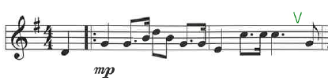
56 | 「活動地帶」旋律(1)的第6、7小節間缺吸氣位標記(V)。 | 修訂如下：  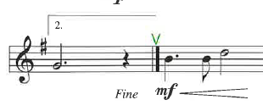
56 | 「活動地帶」旋律(1)的第8、9小節間缺吸氣位標記(V)。 | 修訂如下：  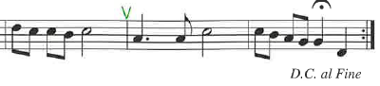
56 | 「活動地帶」旋律(1)的第7小節缺強度記號。 | 增加mf，如下。  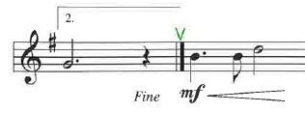
56 | 「活動地帶」旋律(2)的第2、3小節間缺強度記號。 | 修訂如下：  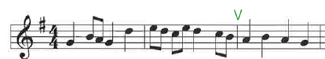
56 | 「活動地帶」旋律(2)的第4、5小節間缺強度記號。 | 修訂如下：  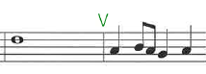
56 | 「活動地帶」旋律(2)的第6、7小節間缺強度記號。 | 修訂如下：  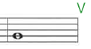
56 | 「活動地帶」旋律(2)的第8、9小節間缺強度記號。 | 修訂如下：  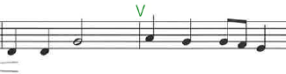
56 | 「創意廊」旋律的第1個音符上方缺唱名。 | 增加唱名d，如下。  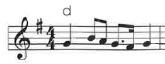
57 | 「建議活動步驟」第1項中旋律的第2、3小節間缺吸氣位標記(V)。 | 修訂如下：  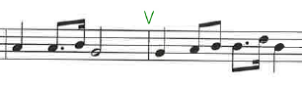
57 | 「建議活動步驟」第2項中旋律的第2、3小節間缺吸氣位標記(V)。 | 修訂如下：  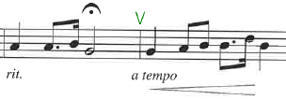

附頁
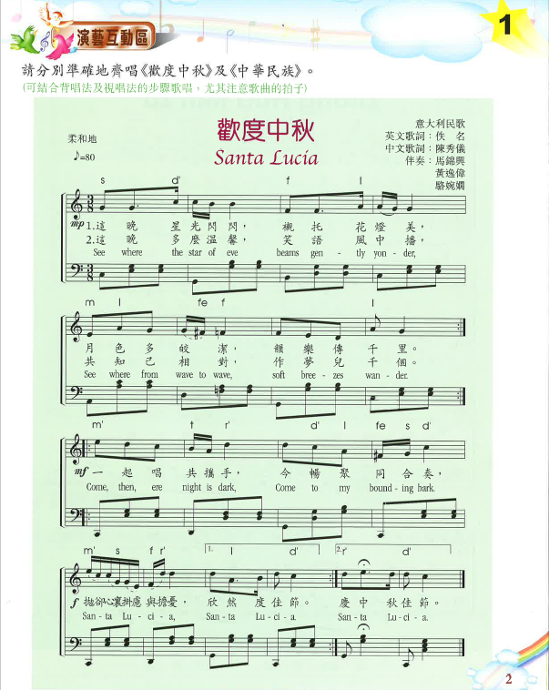
P.2

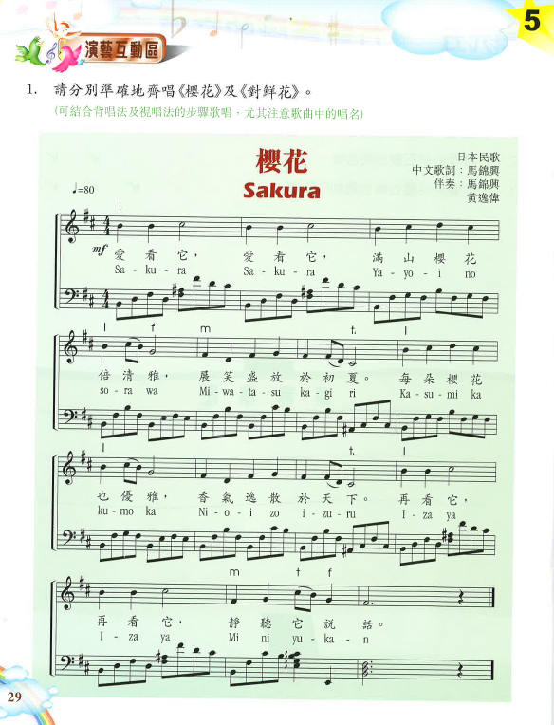
P.29

P.51
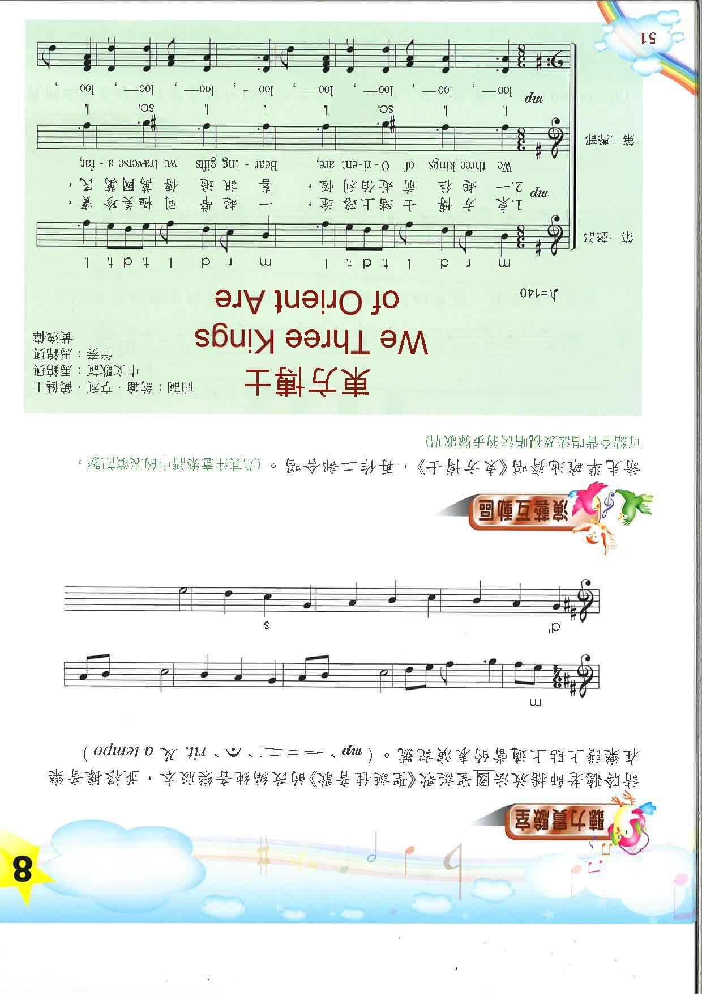

P.52